- Se ingresa al módulo de ruta Ventas -> conciliaciones:
- Se verifica el listado de registros conciliaciones con filtros de métodos de pago:
El objetivo es verificar que esa conciliación ya figura en el sistema de pago de métodos como NUBIZ, PAGO EFECTIVO, entre otros. Es decir que la entidad bancaria haga el depósito a la empresa.
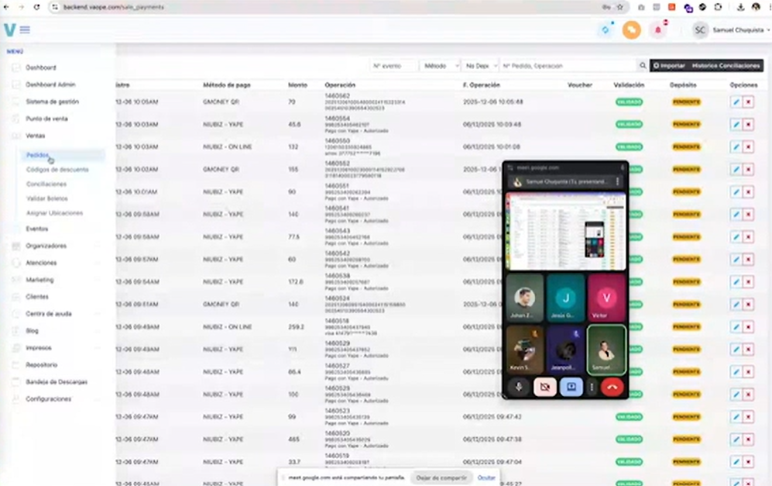

- Se selecciona “Importar”

- Se abre un modal para importar pagos. Se selecciona: Importar datos de: NIUBIZ (Tarjeta, QR, YAPE)
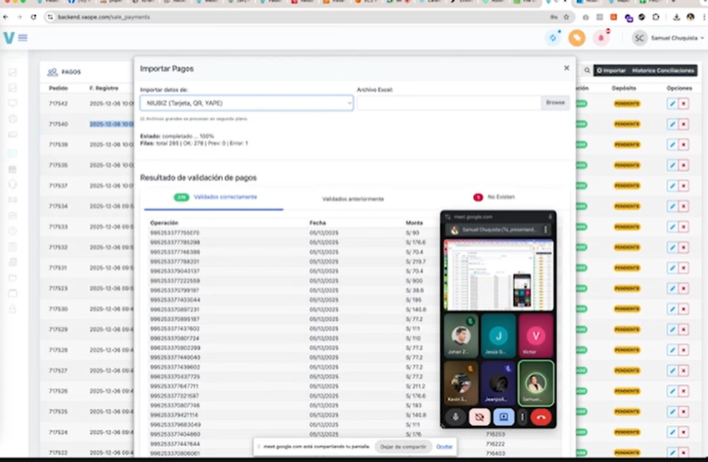

- Nos dirigimos a la pagina de NUBIZ con usuario y contraseña. Click a Inicio
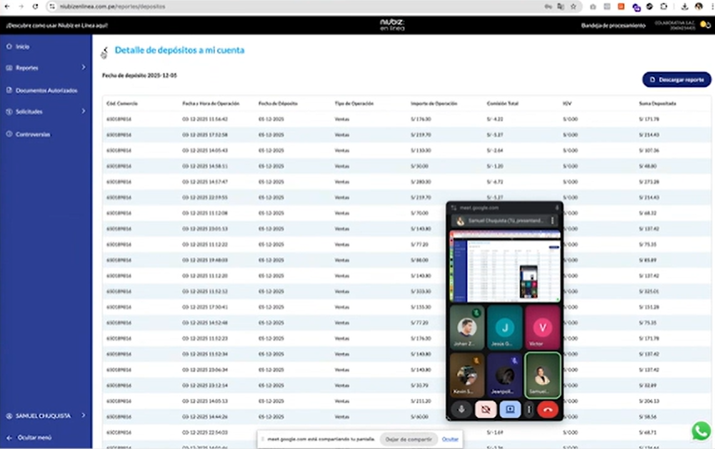

- Click a “Mis depósitos”
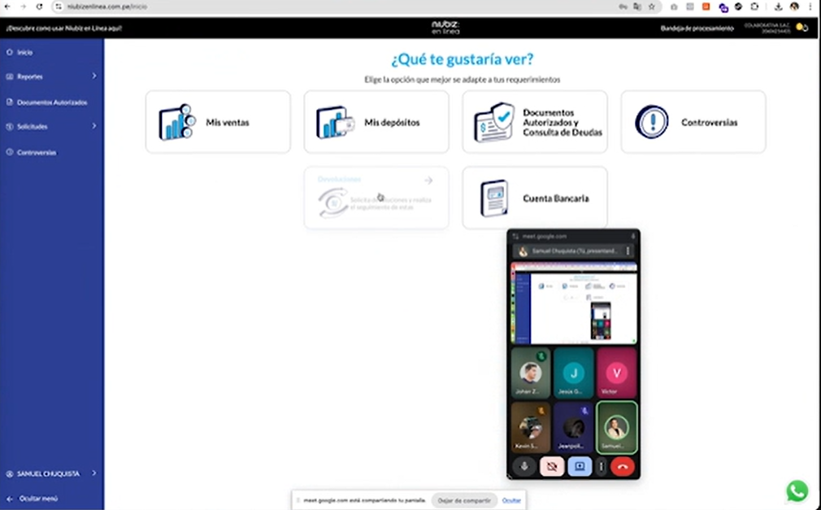

- Agregar la fecha del día que se requieren los datos de depósitos.
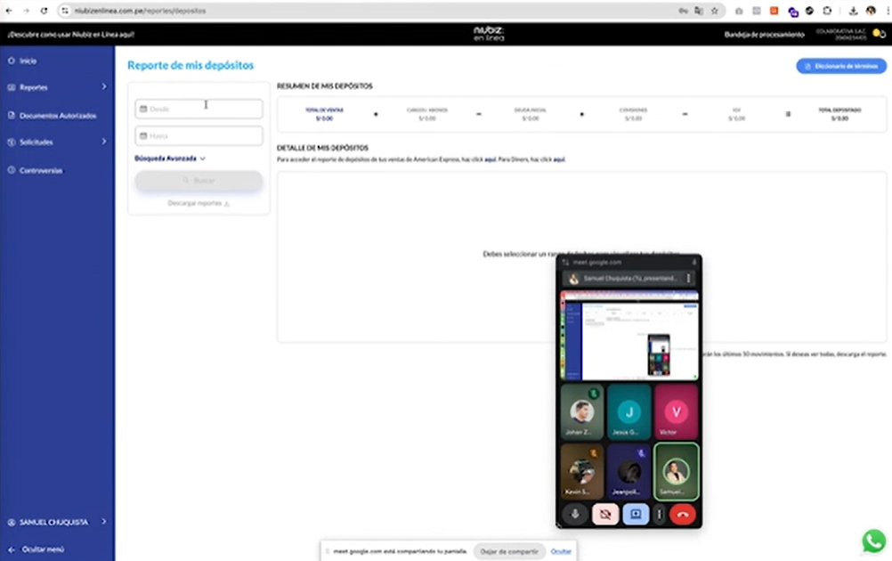

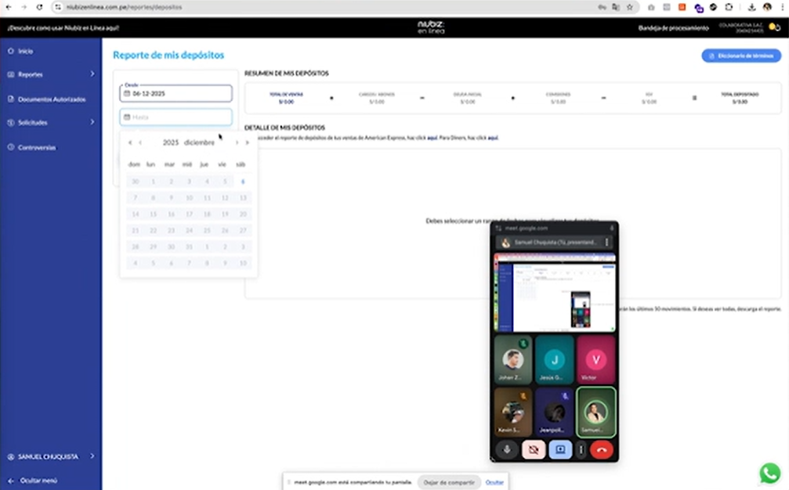

- Click en “Buscar” los depósitos de la fecha:
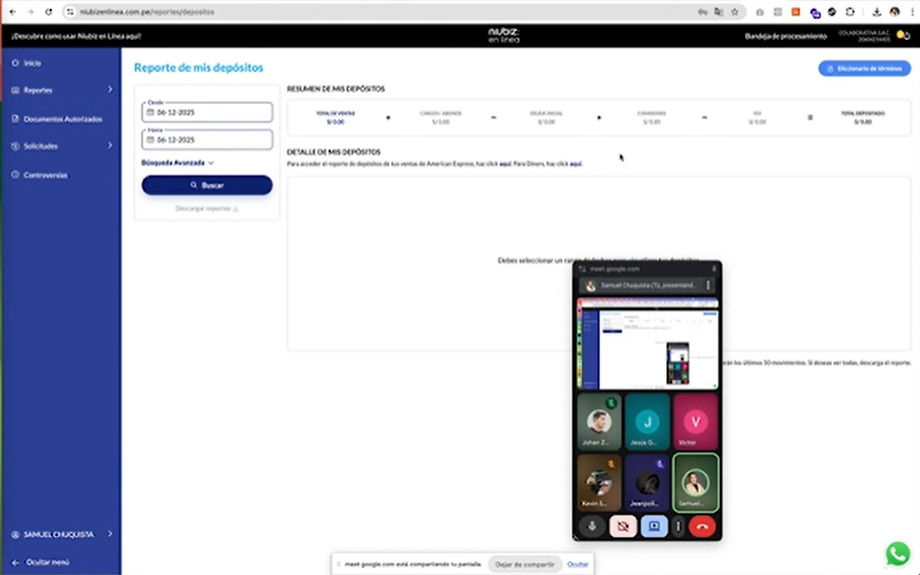

- Se verifica transacción de depósito:
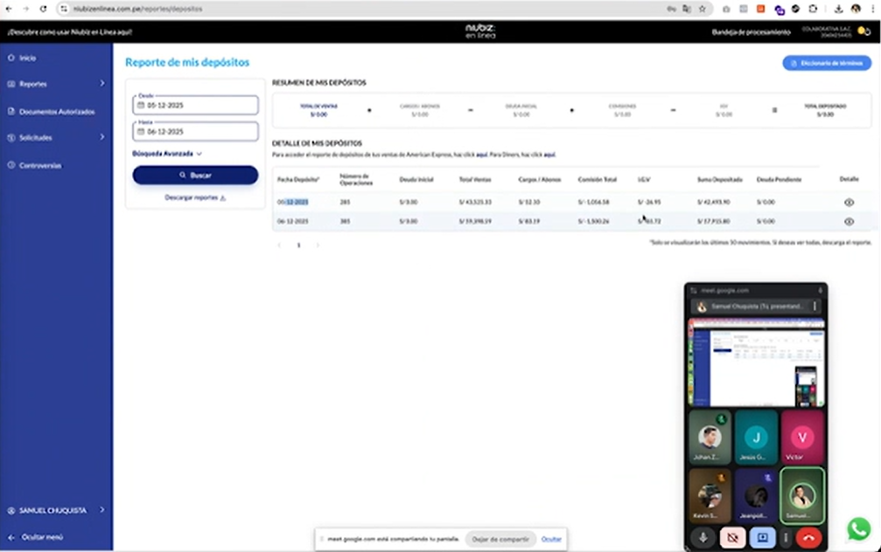

- Damos click al reporte del depósito:


- Nos aparece el reporte detalle de depósitos:
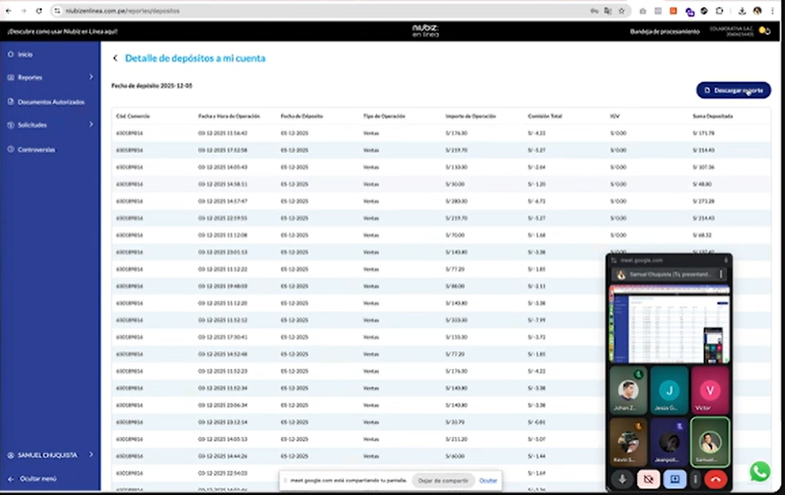

- Damos click en descargar reporte


- Seleccionamos “Excel”

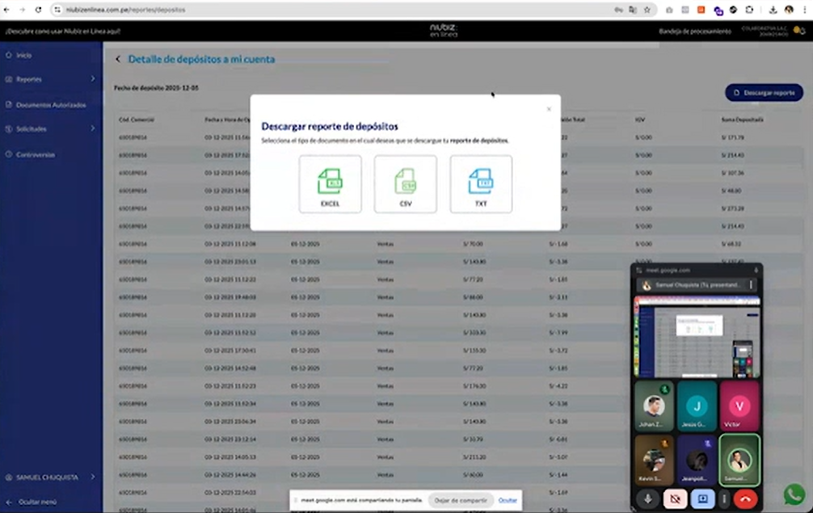

- Seleccionamos carpeta de Destino y guardamos. Esta vez trabajaremos en carpeta Windows, no mac
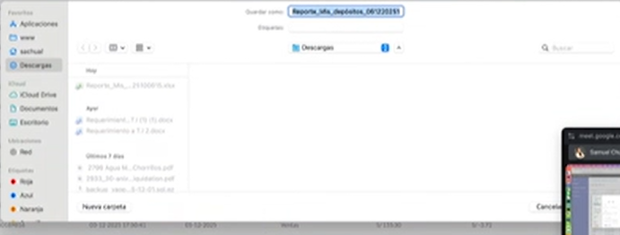

- Vamos a descargas y seleccionamos archivo reporte depósitos descargado.
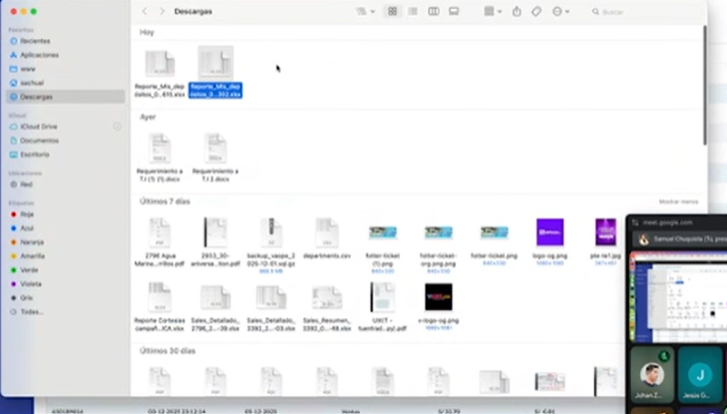

- Volvemos a la interface de Conciliaciones. Elegimos NIUBIZ (Tarjeta, QR, YAPE)

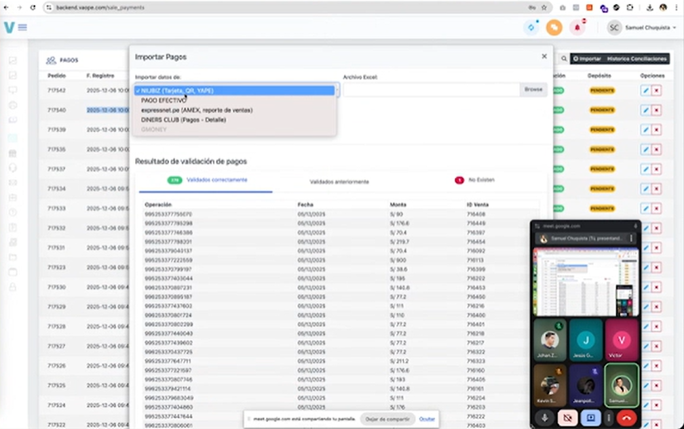

- Damos click en “Browse”
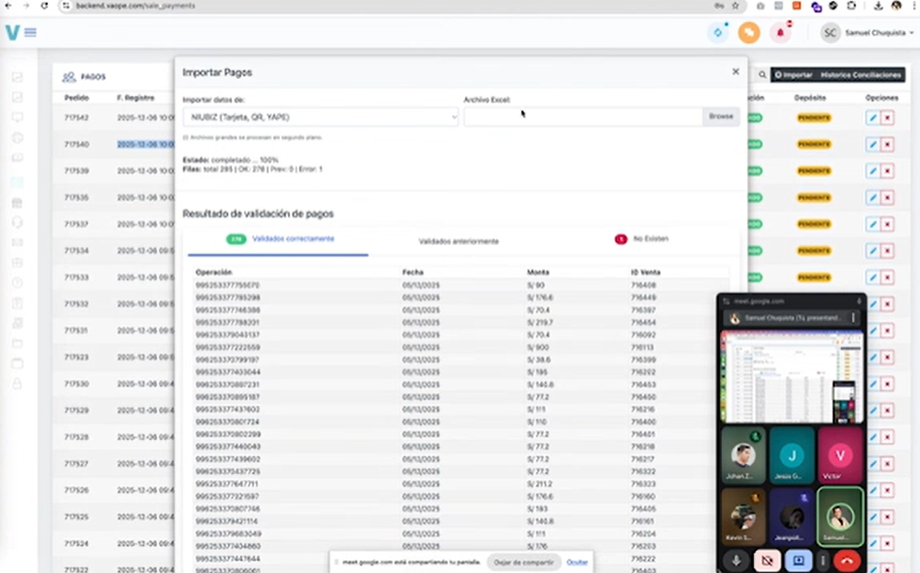

- Elegimos el archivo descargado y click en abrir
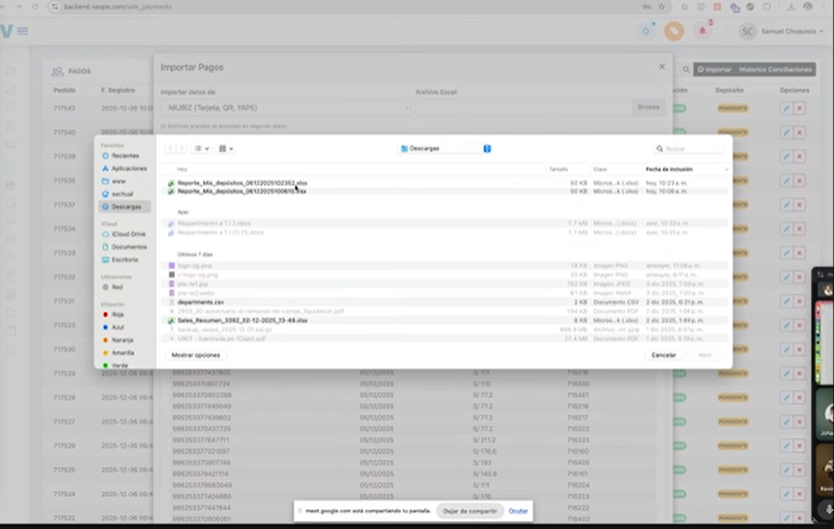

- Cargará en el modal y le damos importar:
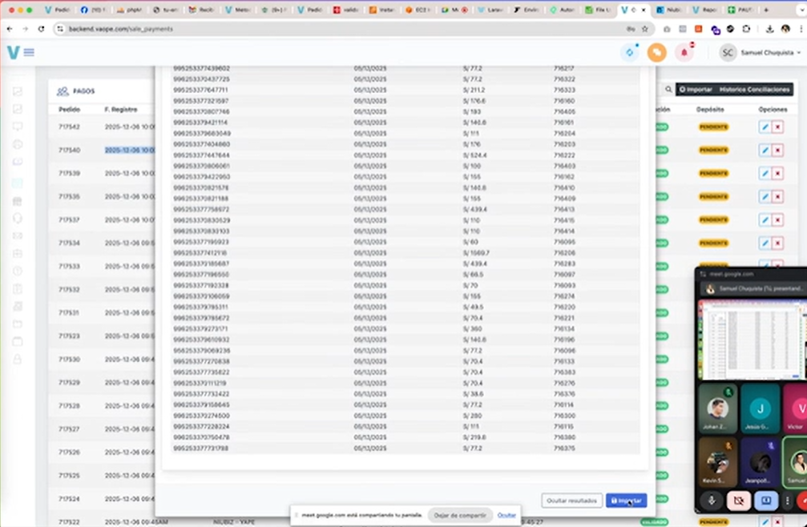

- El sistema inicia el procesamiento de la data cargada:
- Cuando es un archivo nuevo, saldrá el resultado en “Validados correctamente”
- Cuando es un archivo ya procesado, saldrá el resultado en “Validados anteriormente”
- Cuando es un archivo que contiene registros que no hace match, saldrá en “No existen”
